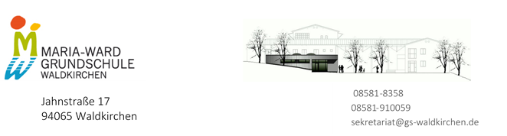

Waldkirchen, im Juni 2022

Sehr geehrte Eltern der Nachmittagskinder im Schuljahr 2022/23,

anbei erhalten Sie die Buchungsvereinbarung (bitte Rückseite beachten!) für das nächste Schuljahr. Ich bitte Sie darum, diese und die Einzugsermächtigung vollständig ausgefüllt bis 30.07.2022 an die Schule zurückzuschicken oder im Briefkasten der Grundschule (am Lehrereingang) einzuwerfen.

Sie ermöglichen uns dadurch eine gute Planung für einen bestmöglichen Start ins neue Schuljahr.

Bitte beachten Sie, dass auf Grund der gesetzlichen Vorgaben nur Buchungen mit 2 und mehr Tagen berücksichtig werden können.

Bei eventuellen Rückfragen stehe ich Ihnen gerne per E-Mail: sekretariat@gs-waldkirchen.de zur Verfügung.

Mit freundlichen Grüßen
Leitung OGTS

